ЕВРАЗИЙСКИЙ СОВЕТ ПО СТАНДАРТИЗАЦИИ, МЕТРОЛОГИИ И СЕРТИФИКАЦИИ
(ЕАСС)
EURO-ASIAN COUNCIL FOR STANDARDIZATION, METROLOGY AND CERTIFICATION
(EASC)
 | МЕЖГОСУДАРСТВЕННЫЙ  СТАНДАРТ | ГОСТ IEC  60598–2–23–  (проект, RU,  первая редакция)

СВЕТИЛЬНИКИ
Часть 2–23
Частные требования
СИСТЕМЫ СВЕТОВЫЕ СВЕРХНИЗКОГО НАПРЯЖЕНИЯ ДЛЯ ИСТОЧНИКОВ СВЕТА
(IEC 60598-2-23:2020 «Luminaires-Part 2-23: Particular requirements – Extra-low-voltage lighting systems for ELV light sources», IDT)

Настоящий проект стандарта не подлежит применению до его принятия

Минск
Евразийский совет по стандартизации, метрологии и сертификации
202___

Предисловие
Евразийский совет по стандартизации, метрологии и сертификации (ЕАСС) представляет собой региональное объединение национальных органов по стандартизации государств, входящих в Содружество Независимых Государств. В дальнейшем возможно вступление в ЕАСС национальных органов по стандартизации других государств.
Цели, основные принципы и общие правила проведения работ по межгосударственной стандартизации установлены ГОСТ 1.0 «Межгосударственная система стандартизации. Основные положения» и ГОСТ 1.2 «Межгосударственная система стандартизации. Стандарты межгосударственные, правила и рекомендации по межгосударственной стандартизации. Правила разработки, принятия, обновления и отмены».
Сведения о стандарте
1 ПОДГОТОВЛЕН Обществом с ограниченной ответственностью «Всесоюзный научно-исследовательский светотехнический институт имени С. И. Вавилова» (ООО «ВНИСИ») на основе собственного перевода на русский язык англоязычной версии международного стандарта, указанного в пункте 4
2 ВНЕСЕН Межгосударственным техническим комитетом по стандартизации МТК 332 «Светотехнические изделия»
3 ПРИНЯТ Евразийским советом по стандартизации, метрологии и сертификации (от ___ ________ _______г. протокол №____)
За принятие проголосовали:
Краткое наименование страны по МК (ИСО 3166) 004─97 | Код страны по МК (ИСО 3166) 004─97 | Сокращенное наименование национального органа по стандартизации
Азербайджан | AZ | Азстандарт
Армения | AM | ЗАО «Национальный орган по стандартизации и метрологии» Республики Армения
Беларусь | BY | Госстандарт Республики Беларусь
Казахстан | KZ | Госстандарт Республики Казахстан
Киргизия | KG | Кыргызстандарт
Молдова | MD | Институт стандартизации Молдовы
Россия | RU | Росстандарт
Таджикистан | TJ | Таджикстандарт
Туркменистан | ТМ | Главгосслужба «Туркменстандартлары»
Узбекистан | UZ | Узстандарт
Украина | UA | Минэкономразвития Украины

4 Настоящий стандарт идентичен международному стандарту IEC 60598-2-23:2020 «Светильники. Часть 2-23: Частные требования - Системы световые сверхнизкого напряжения для источников света СНН» («Luminaires-Part 2-23: Particular requirements – Extra-low-voltage lighting systems for ELV light sources»).
Международный стандарт разработан подкомитетом 34D «Освещение» технического комитета по стандартизации Международной электротехнической комиссии (IEC) ТС 34 «Лампы и связанное с ними оборудование».
В тексте настоящего стандарта применено шрифтовое выделение курсивом при описании методов испытаний.
При применении настоящего стандарта рекомендуется использовать вместо ссылочных международных стандартов соответствующие им межгосударственные стандарты, сведения о которых приведены в дополнительном приложении ДА

5 ВВЕДЕН ВПЕРВЫЕ

Информация о введении в действие (прекращении действия) настоящего стандарта и изменений к нему на территории указанных выше государств публикуется в указателях национальных стандартов, издаваемых в этих государствах, а также в сети Интернет на сайтах соответствующих национальных органов по стандартизации.
В случае пересмотра, изменения или отмены настоящего стандарта соответствующая информация будет опубликована на официальном интернет-сайте Межгосударственного совета по стандартизации, метрологии и сертификации в каталоге «Межгосударственные стандарты»

Исключительное право официального опубликования настоящего стандарта на территории указанных выше государств принадлежит национальным (государственным) органам по стандартизации этих государств

СОДЕРЖАНИЕ
23.1 Область применения 1
23.2 Нормативные ссылки 1
23.3 Термины и определения 2
23.4 Общие требования к испытаниям 4
23.5 Классификация 4
23.6 Маркировка 5
23.7 Конструкция 5
23.8 Пути утечки и воздушные зазоры 7
23.9 Заземление 7
23.10 Контактные зажимы и электрические соединения 7
23.11 Внешние и внутренние проводники 8
23.12 Защита от поражения электрическим током 8
23.13 Испытания на старение и тепловые испытания 8
23.14 Защита от попадания пыли, твердых тел и влаги 9
23.15 Сопротивление и электрическая прочность изоляции 9
23.16 Теплостойкость, огнестойкость и устойчивость к токам поверхностного разряда 9

Приложение А(справочное) Информация об измененных требованиях,
содержащих более жесткие/критичные требования 10
Приложение ДА (справочное) Сведения о соответствии ссылочных международных стандартов межгосударственным стандартам 11

МЕЖГОСУДАРСТВЕННЫЙ СТАНДАРТ

СВЕТИЛЬНИКИ
Часть 2-23
Частные требования
СИСТЕМЫ СВЕТОВЫЕ СВЕРХНИЗКОГО НАПРЯЖЕНИЯ ДЛЯ ИСТОЧНИКОВ СВЕТА
Luminaires-Part 2-23: Particular requirements – Extra-low-voltage lighting systems for light sources

Дата введения ─ – –

23.1 Область применения

Настоящий стандарт устанавливает требования к световым системам сверхнизкого напряжения (СНН) с источниками света (далее – системы), предназначенным для применения внутри помещений, напряжением питания не выше 1 000 В.
Светильники, соединенные параллельно, запитываются от свободно подвешенных на опорных стойках или профилях несущих проводников. Ток внешней цепи системы СНН должен быть не более 25 А.
Стандарт следует применять совместно с IEC 60598-1.

23.2 Нормативные ссылки

В настоящем стандарте использованы нормативные ссылки на следующие стандарты. Для датированных ссылок применяют только указанное издание ссылочного стандарта, для недатированных – последнее издание (включая все изменения).
IEC TR 60083 Plugs and socket-outlets for domestic and similar general use standardized in member countries of IEC (Вилки и розетки бытового и аналогичного назначения, стандартизированные в странах-членах IEC)
____________________________________________________________________________
Издание официальное
IEC 60598-1 Luminaires – Part 1: General requirements and tests (Светильники - Часть 1: Общие требования и испытания)
IEC 61347-2-2 Lamp controlgear – Part 2-2: Particular requirements for d.c. or a.c. supplied electronic step-down convertors for filament lamps (Устройства управления лампами- Часть 2-2: Частные требования к электронным понижающим преобразователям для ламп накаливания, работающим от источников постоянного или переменного тока)
IEC 61347-2-13 Lamp controlgear – Part 2-13: Particular requirements for d.c. or a.c. supplied electronic controlgear for LED modules (Устройства управления лампами - Часть 2-13: Частные требования к электронным пускорегулирующим аппаратам с напряжением питания постоянного или переменного тока для модулей со светоизлучающими диодами)
IEC 61558-2-6 Safety of transformers, reactors, power supply units and similar products for supply voltages up to 1 100 V – Part 2-6: Particular requirements and tests for safety isolating transformers and power supply units incorporating safety isolating transformers (Безопасность силовых трансформаторов, источников питания, электрических реакторов и аналогичных изделий- Часть 2-6: Дополнительные требования и методы испытаний безопасных разделительных трансформаторов и источников питания с безопасными разделительными трансформаторам)
IEC 61558-2-16 Safety of transformers, reactors, power supply units and similar products for supply voltages up to 1 100 V – Part 2-16: Particular requirements and tests for switch mode power supply units and transformers for switch mode power supply units (Безопасность силовых трансформаторов, источников питания, электрических реакторов и аналогичных изделий - Часть 2-16: Дополнительные требования и методы испытаний импульсных блоков питания и трансформаторов для импульсных блоков питания)

23.3 Термины и определения

В настоящем стандарте применены термины и определения IEC 60598-1, а также следующие термины и определения (примеры применения терминов показаны на рисунке 1).
Международная организация по стандартизации (ISO) и Международная электротехническая комиссия (IEC) поддерживают следующие базы данных для целей стандартизации:
- IEC Electropedia: доступна по адресу http://www.electropedia.org/;
- Браузерная онлай-платформа ISO: доступна по адресу http://www.iso.org/obp.

23.3.1 система световая сверхнизкого напряжения (extra-low-voltage lighting system): Система световая в комплекте, состоящая из трансформатора/преобразователя или устройства управления, несущих проводников и светильников, а также всех необходимых крепежных устройств и электрических/механических соединителей
23.3.2 несущий проводник (supporting conductor): Т23.окопроводящий провод или профиль, свободно проложенный или установленный между основными точками опоры, служащий для электропитания светильников и несущий массу светильников системы СНН
23.3.3 основная поддержка (main support): Устройство, обеспечивающее достаточное механическое соединение несущего(их) проводника(ов) с соответствующими частями здания, в котором будет использоваться система освещения СНН
П р и м е ч а н и е – Между основными поддержками могут потребоваться вспомогательные.
23.3.4 вспомогательная поддержка (auxiliary support): Устройство для удержания несущего проводника в выбранном положении, размещенное вдоль него
23.3.5 распорка (spacer): Устройство, удерживающее несущие проводники на предусмотренном расстоянии друг от друга
23.3.6 соединитель для несущего проводника (connector for supporting conductor): Элемент для электрического соединения несущего(их) проводника(ов) с трансформатором/преобразователем или устройством управления
23.3.7 соединитель светильника (luminaire connector): Элемент для электрического и механического присоединения светильника к несущему проводнику

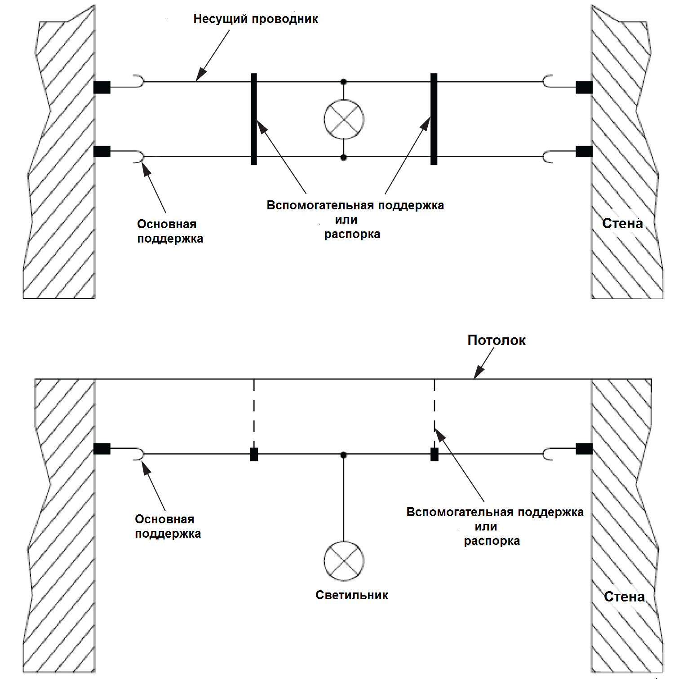
Рисунок 1 – Типовые способы крепления систем

23.4 Общие требования к испытаниям

Применяют раздел 0 IEC 60598-1.
Испытания, описанные в каждом соответствующем разделе IEC 60598-1, проводят в последовательности, указанной в настоящем стандарте.
Испытания проводят на системе, укомплектованной как предусмотрено изготовителем.

23.5 Классификация

Системы классифицируют в соответствии с разделом 2 IEC 60598-1 совместно со следующим требованием.
Светильники систем должны иметь класс защиты III.

23.6 Маркировка

Применяют раздел 3 IЕС 60598-1 совместно со следующими требованиями.
Система должна быть снабжена инструкцией по монтажу, содержащей полный перечень всех деталей, входящих в систему. Номер и тип каждой детали должны быть четко указаны.
В инструкции по монтажу должно быть четко и однозначно указано:
a) как должна быть смонтирована система, и особенно, максимально допустимое расстояние между основными поддержками и размещение вспомогательных поддержек;
b) специальные требования, если обусловлены характеристики, например, трансформатора/преобразователя/устройства управления, к компонентам существующего основного питания, к которому система подключается, например, к штепсельным розеткам, выключателям, регуляторам света;
c) что несущие проводники различных систем должны быть смонтированы таким образом, чтобы исключать возможность контакта друг с другом, где это применимо;
d) что система не должна иметь светильников сверх количества, входящего в комплект, и что должны использоваться только детали, предусмотренные изготовителем;
e) что не должны использоваться никакие дополнительные приспособления, например, для декоративных целей;
f) что должно быть приведено следующее предупреждение:
«ПРЕДУПРЕЖДЕНИЕ – Во избежание риска перегрева и возгорания не шунтируйте проводники»;
g) расположения или расстояния для соединения светильников (если это предусмотрено).

23.7 Конструкция

Применяются раздел 4 IЕС 60598-1, совместно с требованиями 23.7.1-23.7.11 настоящего стандарта.
23.7.1 Система должна быть полностью укомплектована, как предусмотрено
изготовителем, включая трансформатор или преобразователь. Выходное напряжение системы должно соответствовать требованиям безопасного сверхнизкого напряжения (БСНН).
Проверку проводят внешним осмотром системы, смонтированной как для нормальной эксплуатации, соответствующими измерениями и испытаниями, предусмотренными настоящим стандартом.
23.7.2 Трансформаторы, блоки питания или импульсные блоки питания, поставляемые с системами, должны быть безопасного разделительного типа, удовлетворять требованиям IEC 61558-2-6 или IEC 61558-2-16 и иметь нормируемое выходное напряжение не более 25 В переменного или 60 В постоянного тока.
23.7.3 Преобразователи/устройства управления, предназначенные для систем, должны быть безопасного разделительного типа, удовлетворять требованиям IEC 61347-2-2 или IEC 61347-2-13 и иметь нормируемое выходное напряжение не более 25 В переменного или 60 В постоянного тока.
23.7.4 Несущие проводники должны быть непрерывными и выдерживать нагрузку, в пять раз превышающую массу светильников (включая их лампы), предназначенных для присоединения к этим проводникам.
Проверку проводят путем приложения одновременно к обоим проводникам в течение 1 ч под углом 90° к средней точке максимального пролета нагрузку, равную пятикратной массе светильников и ламп, поставляемых с системой, но не менее 10 кг. После испытания нагрузку снимают, а прогиб от нормального положения не должен превышать 10 % расстояния между несущими проводниками, измеренного до приложения нагрузки.
Если в системе используют контактные шпильки или острия, то перед испытанием несущие проводники должны быть подвергнуты 25 прокалываниям в разных местах.
23.7.5 Соединители светильников должны выдерживать пятикратную массу светильника (включая лампу) без остаточной деформации.
Проверку проводят испытанием по 4.14.1 IEC 60598-1, приэ том масса груза должна быть не менее 1,5 кг. Это испытание проводят после испытания по 23.10.1 настоящего стандарта, если оно необходимо.

23.7.6 Защита от короткого замыкания:
Должны быть предусмотрены соответствующие средства для предотвращения нарушения безопасности из-за случайного короткого замыкания неизолированных доступных проводников противоположной полярности БСНН.
Проверку проводят испытанием по 4.26.2 IEC 60598-1.
23.7.7 Патроны для ламп должны удовлетворять требованиям соответствующего стандарта.
Проверку проводят внешним осмотром.
23.7.8 Инструкции по эксплуатации ламп, предоставленные изготовителями, должны быть соблюдены.
Проверку проводят внешним осмотром.
23.7.9 Электрические соединения несущих проводников не должны подвергаться механическому напряжению.
Проверку проводят внешним осмотром.
23.7.10 Должна быть обеспечена изоляция системы от опорных конструкций.
23.7.11 Нормируемый ток системы не должен превышать 25 А.
Проверку проводят внешним осмотром и сличением нормируемых данных.

23.8 Пути утечки и воздушные зазоры

Применяют раздел 11 IEC 60598-1.

23.9 Заземление

Применяют раздел 7 IEC 60598-1.

23.10 Контактные зажимы и электрические соединения

Применяют разделы 14 и 15 IEC 60598-1, включая электрические испытания, совместно с требованиями 23.10.1-23.10.3 настоящего стандарта.

23.10.1 Соединители для светильников могут быть подключены к несущему проводнику при помощи контактных шпилек или острия, которые проходят через изоляцию, если она имеется, несущего проводника и обеспечивают электрический контакт с проводником.

Проверку проводят испытанием по 23.7.5 после испытания по 23.7.4.
23.10.2 Если несущий проводник предназначен для присоединения к трансформатору/преобразователю/устройству управления при помощи штепсельной вилки, то эта вилка не должна быть взаимозаменяемой со штепсельными вилками и штепсельными розетками согласно IEC TR 60083.
Проверку проводят внешним осмотром
23.10.3 Должен быть обеспечен хороший контакт между всеми подвижными электрическими контактами системы.
Проверку проводят путем помещения светильника или подвижного контакта (со всеми частями, дающими механическую и электрическую нагрузку, связанными с контактом) в пять отдельных положений, указанных в инструкции изготовителя. Через каждое индивидуальное соединение пропускают ток, в 1,5 раза превышающий нормируемый ток, и через 1 мин измеряют падение напряжения в каждом положении, которое не должно превышать 50 мВ.

23.11 Внешние и внутренние проводники

Применяют раздел 5 IEC 60598-1 со следующим требованием.
Несущие проводники должны быть изготовлены из подходящего токопроводящего материала.
Проверку прводят испытанием по 23.13.1

23.12 Защита от поражения электрическим током

Применяют раздел 8 IEC 60598-1 со следующим требованием.
Напряжение питания несущих проводников не должно превышать 25 В для переменного тока и 60 В - для постоянного тока.

23.13 Испытания на старение и тепловые испытания

Применяют раздел 12 IEC 60598-1 совместно с требованиями 23.13.1 и 23.13.2 настоящего стандарта.
23.13.1 Система должна быть испытана в нормальном рабочем режиме при напряжении питания в 1,06 от номинального напряжения питания или 1,06 от среднего значения диапазона номинального напряжения питания, за исключением трансформаторов/преобразователей или устройств управления с маркировкой t_{w}/t_{c}, которые должны быть испытаны при их номинальном напряжении или при среднем значении диапазона номинального напряжения питания.
Максимальная температура поверхности неизолированных проводников вторичной цепи не должна превышать 70 °C. В случае изолированных проводников верхним пределом является максимально допустимая температура используемой изоляции.
П р и м е ч а н и е – Для деталей с маркировкой t_{w} см. IEC 61347-2-8 или IEC 61558-2-6 при необхъодимости. Для деталей с маркировкой t_{c} см. IEC 61347-2-2 или IEC 61347-2-13 при необходимости.
23.13.2 Во время испытания в аномальном режиме работы система должна работать при напряжении от 0,9 до 1,1 от номинального напряжения питания или диапазона номинального напряжения питания, в зависимости от того, что дает наибольшие значения температуры на деталях, указанных в таблицах 12.3-12.5 IEC 60598-1.
Точки вторичной цепи, в которых могут возникнуть короткие замыкания, должны быть закорочены. При этом соединении лампы должны быть полностью вставлены в патроны.
Максимальная температура поверхности проводников вторичной цепи не должна превышать температур, полученных при нормальном режиме работы, более чем на 10 ºС.

23.14 Защита от попадания пыли, твердых тел и влаги

Применяют раздел 9 IEC 60598-1.

23.15 Сопротивление и электрическая прочность изоляции

Применяют раздел 10 IEC 60598-1

23.16 Теплостойкость, огнестойкость и устойчивость к токам поверхностного разряда
Применяют раздел 13 IEC 60598-1.
Эти требования также применяют для внешних цепей.

Приложение А

(справочное)

Информация об измененных требованиях,

содержащих более жесткие/критичные требования

Настоящий стандарт не содержит требований, которые были бы более жестки-
ми/критичными по сравнению с предыдущим изданием IEC 60598-2-23.

Приложение ДА

(справочное)

Сведения о соответствии ссылочных международных стандартов межгосударственным стандартам

Таблица ДА.1

Обозначение ссылочного международного стандарта | Степень соответствия | Обозначение и наименование соответствующего межгосударственного стандарта
IEC TR 60083 | MOD | ГОСТ 7396.1-89 (МЭК 83-75) «Соединители электрические штепсельные бытового и аналогичного назначения. Основные размеры»
IEC 60598-1 | IDT | ГОСТ IEC 60598-1-2017 «Светильники. Часть 1. Общие требования и методы испытаний»
IEC 61347-2-2 | IDT | ГОСТ IEC 61347-2-2-2014 «Аппараты пускорегулирующие для ламп. Часть 2-2.  Дополнительные требования к электронным понижающим преобразователям, работающим от источников постоянного или переменного тока, для ламп накаливания»
IEC 61347-2-13 | IDT | ГОСТ IEC 61347-2-13-2013 «Аппараты пускорегулирующие для ламп. Часть 2-13. Дополнительные требования к электронным пускорегулирующим аппаратам с напряжением питания постоянного или переменного тока для модулей со светоизлучающими диодами»
IEC 61558-2-6 | IDT | ГОСТ IEC 61558-2-6-2012 «Безопасность силовых трансформаторов, источников питания, электрических реакторов и аналогичных изделий. Часть 2-6. Дополнительные требования и методы испытаний безопасных разделительных трансформаторов и источников питания с безопасными разделительными трансформаторами»
IEC 61558-2-16 | IDT | ГОСТ IEC 61558-2-16-2015 «Безопасность силовых трансформаторов, источников питания, электрических реакторов и аналогичных изделий. Часть 2-16. Дополнительные требования и методы испытаний импульсных блоков питания и трансформаторов для импульсных блоков питания»
.
П р и м е ч а н и е - В настоящей таблице использованы следующие условные обозначения
степени соответствия стандартов:
- IDT- идентичный стандарт;
- MOD - модифицированный стандарт

______________________________________________________________________
УДК 621.3.001.4:006.354 МКС 29.140.40
Ключевые слова: световые системы сверхнизкого напряжения, требования, испытания

Генеральный директор
ООО «ВНИСИ» А.Г. Шахпарунянц

Руководитель темы:
Заведующий ЛМСИ ООО «ВНИСИ» М.А. Федорищев

Исполнитель:
Главный специалист лаборатории 31 С.В. Петрова

